U školi oca Kentenicha ... učimo i poučavamo

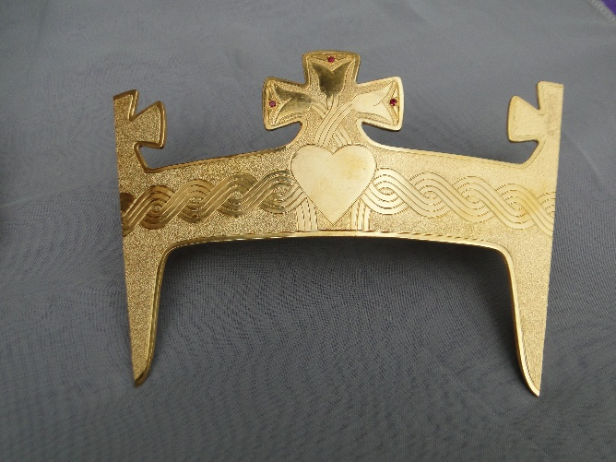
Kruna za krunu
„Trojedini Bog je Majci Božjoj stavio krunu na glavu. ... To je dogma, članak vjere, dakle, ne samo vjerski osjećaj i mišljenje! Članak je vjere: Majka Božja je također sa svojim tijelom uzeta na nebo i tamo gore je okrunjena Kraljicom neba i zemlje...! Ako bismo sada živoga Boga mogli upitati: „Zašto si svoju Majku, Majku Božju okrunio?“ Tada bi prema nama zacijelo zazvučao odgovor: „Jer je ona mene najprije okrunila.“ Misli se na Spasitelja. ... Majka Božja je, dakle, Spasitelju također stavila krunu. Kakvo je ona imala kraljevstvo za predati?
Od koje tvari je bila ta kruna? I njezino prijestolje, je li to staja u Betlehemu, slama u jaslicama, skučene prilike u Nazaretu? Sveto pismo nam odgovara da kruna, kojom je Majka Božja okrunila jedinorođenoga Sina Božjega, jest njegova ljudska narav. Tako je on postao sposoban i po svojoj ljudskoj naravi postati kralj za cijeli svijet. I za zahvalu za to, da je Majka Božja njemu dala ljudsku narav, živi je Bog i njoj stavio krunu na glavu. Ta kruna simbolizira njezinu beskrajnu moć i slavu i njezino beskrajno veličanstvo u kraljevstvu Božjemu. Tako ju gledamo danas na nebu gdje stanuje i kraljuje. Kruna za krunu!“
(J.K. Djevojačkoj mladeži u Münsteru, kolovoz 1950.)

